4.SINIF FEN VE TEKNOLOJİ
VÜCUDUMUZUN BİLMECESİNİ ÇÖZELİM

Adı:………………………
Soyadı:…………………..
Sınıfı ve No:……………..

TEST-6

www.bizimsinifimiz.com

www.bizimsinifimiz.com

www.bizimsinifimiz.com

1) Aşağıda verilenlerden hangisi iskeletin görevlerinden biri değildir?
A) Vücudun dik durmasını sağlar.
B) İç organları korur.
C) Oksijenin vücuda dağıtılmasını sağlar.
D) Vücudun hareket etmesinde rol oynar.

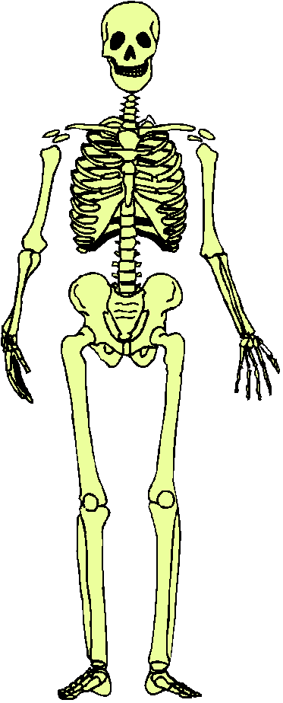
2) 1
2
3

4

Yukarıdaki iskelet posterinde numaralandırılmış kısımlardan hangisinde uzun kemik yoktur?
- 1 ve 2 B) 2 ve 4 C) 1 ve 3 D) 3 ve 4

3) Yetişkin bir insanın iskeletinde kaç tane
kemik bulunur?
A) 206 B) 216
C) 300 D) 300’den fazla

4) Aşağıda verilenlerden hangisi kas ve iskelet sağlığımızı olumsuz yönde etkiler?
A) Egzersiz yapmak.
B) Dengeli beslenmek.
- Dik yürümek.
- Dar ayakkabı giymek.

5) Kübra, öğretmenine kasların görevlerini söylerken aşağıdakilerin hangisinde hata yapmıştır?
A) Vücudun hareketini sağlar.
- Vücuda şekil verir.
- Vücudun dik durmasını sağlar.
- Kasılıp, gevşeyerek kemikleri hareket ettirir.

www.bizimsinifimiz.com Ahmet Cüneyt Yılmaz

İskeletin Temel kısımları
6)

I
Göğüs kafesi
II
Kollar, Bacaklar

Yukarıdaki şemada iskeletin temel kısımları verilmiştir. Buna göre I ve II ile gösterilen kutulara aşağıdakilerden hangileri getirilmelidir?
I II
A) Eklemler Omurga
B) Kafatası Omurga
C) Kafatası Kaslar
D) Omurga Kaslar

7) Aşağıdakilerden hangisi vücudumuzda önemli organ ve yapıları koruyan bölümlerden birisidir?
A) Kol kemikleri B) Göğüs kafesi
C) Bacak kemikleri D) El kemikleri

8) Aşağıdakilerden hangisi kafatasımızın görevlerindendir?
A) Vücudumuza kan pompalar.
B) Vücudumuzun dik durmasını sağlar.
C) Beynimizi dış etkenlerden korur.
D) Hareketimizi sağlar.

9) “Kasılan kas …………….” cümlesi aşağıdakilerin hangisi ile tamamlanmalıdır?
A) kısalır B) uzar
C) gevşer D) değişmez

10) Kaslar …………… yapısı sayesinde kasılıp gevşer.” cümlesinde boş bırakılan yere hangi kavram yazılmalıdır?
- uzun B) kısa
C) lifli D) sert

4.SINIF FEN VE TEKNOLOJİ
VÜCUDUMUZUN BİLMECESİNİ ÇÖZELİM

Adı:………………..…………
Soyadı:……………………..
Sınıfı ve No:………..……..

TEST-6

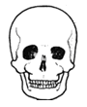
www.bizimsinifimiz.com

www.bizimsinifimiz.com

www.bizimsinifimiz.com

11)

I II
Yukarıda verilen iskelet kısımları hangi tür kemiklerden oluşur?
I II
A) Uzun Kısa
B) Yassı Uzun
C) Kısa Yassı
D) Yassı Kısa

12) Kas liflerinin bir araya gelerek oluşturduğu yapının adı nedir?
A) Omurga B) Kas demeti
C) Eklem D) İskelet

13) Aşağıdaki yapı ya da organlardan hangisinin soluk alıp vermede doğrudan görevi yoktur?
A) Yutak
B) Yemek borusu
C) Gırtlak
- Burun

14) Eklemlerin vücuda sağladığı temel fayda aşağıdaki seçeneklerin hangisinde doğru verilmiştir?
A) Kemiklerin daha kuvvetli olmasını sağlamak.
B) Kasların kemiklere bağlanmasını kolaylaştırmak.
C) Kemikleri birleştirerek kolayca hareket edebilmeyi sağlamak.
D) Kemiklerin enerjiye gereksinimlerini ortadan kaldırmak.

15) Hangisi vücudumuzdaki sert yapılardandır?
A) Organlar
- Deri
- Kemikler
- Kaslar

www.bizimsinifimiz.com Ahmet Cüneyt Yılmaz

16) “Öğretmen sınıftaki öğrencilere: İskeletimizdeki yassı kemikleri öğreneceğiz, dedi.”
Buna göre öğrenciler, model iskeletin hangi bölümlerini incelemeliler?
A) Kol ve bacak
B) El ve ayak bilekleri
C) Omurga ve el kemiklerini
D) Kafatası ve göğüs kafesini

17) Soluk alma sırasında, akciğerlerimize gönderilecek havanın ısıtılıp nemlendirilme işlemi nerede yapılır?
A) Soluk borusunda
B) Burunda
C) Gırtlakta
D) Ağızda

18) Aşağıdakilerden hangisi soluk alıp verme hızlandırmaz?
A) Kitap okumak
B) Koşu yapmak
C) Ağır işlerde çalışmak
D) Spor yapmak

19) Solunum sisteminde görevli yapı ve organlar hangi seçenekte doğru sıralanmıştır?
A) Akciğerler-soluk borusu-gırtlak-yutak-burun
B) Ağız-yutak-soluk borusu-akciğerler ve diyafram
C) Burun-gırtlak-soluk borusu-akciğerler
D) Burun-yutak-gırtlak-soluk borusu-akciğerler

20) Aşağıdakilerden hangisi solunum yollarını korumayla doğrudan ilgili değildir?
A) Dengeli beslenme
B) Kirli hava ve sigaradan uzak durmak
C) Açık havada yürümek
D) Odayı sık sık havalandırmak

